Aluno_______________ Data:_____-_____-____
Quem sou eu?
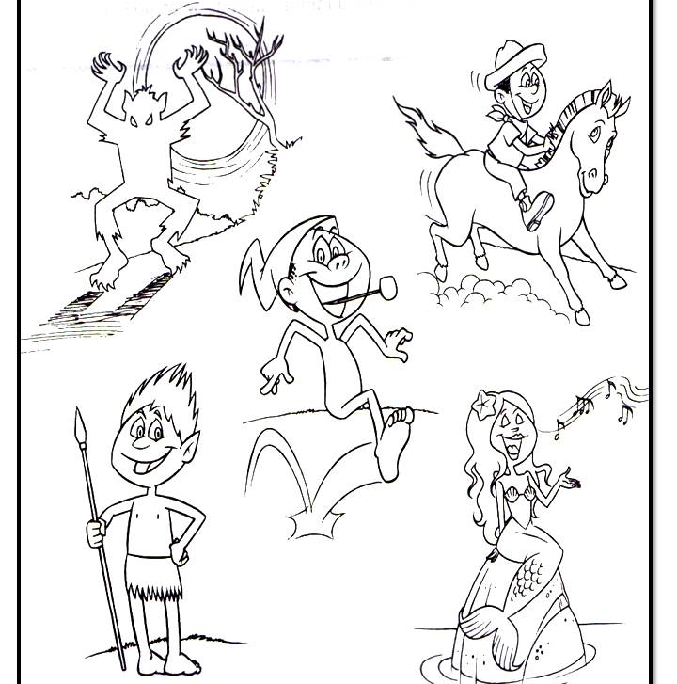

Agora nos diga o seu favorito, suas características e porque você o escolheu.

Aluno_______________ Data:_____-_____-____

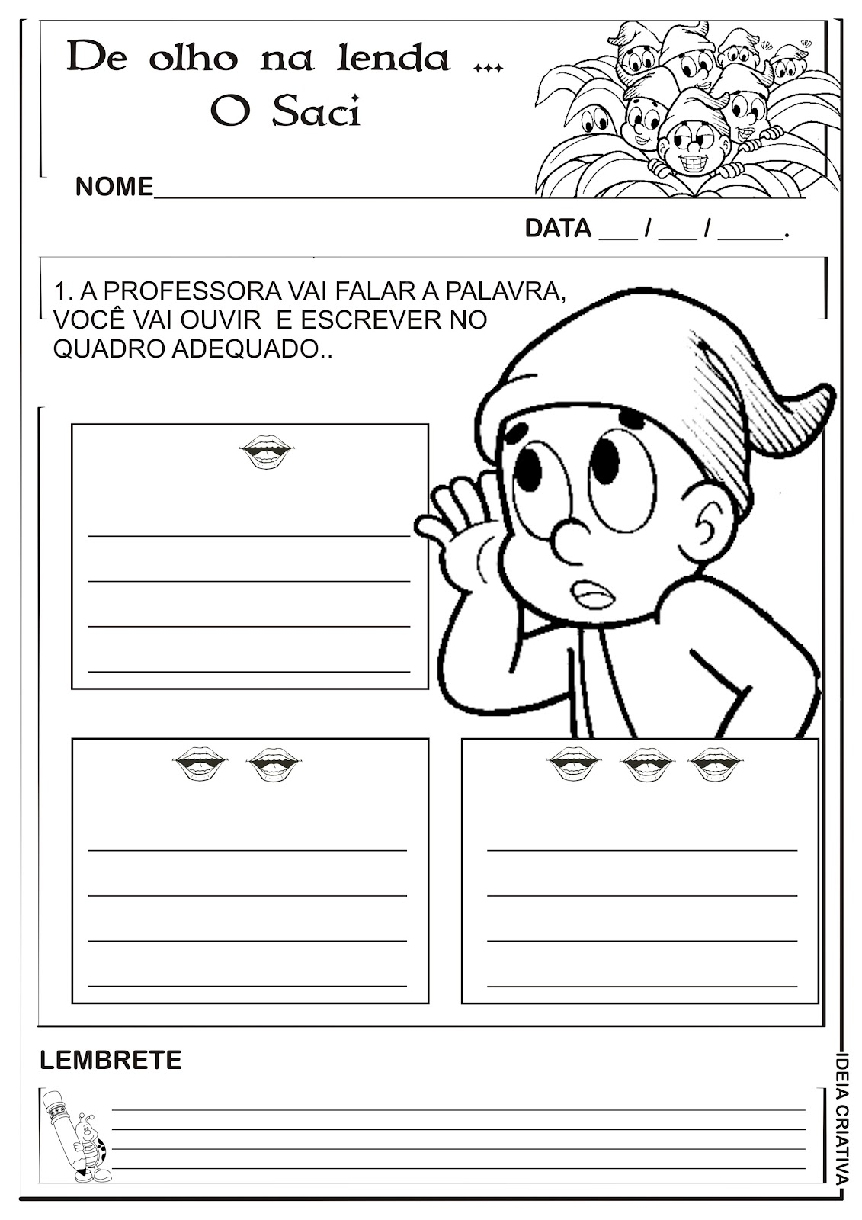

Aluno_______________ Data:_____-_____-____

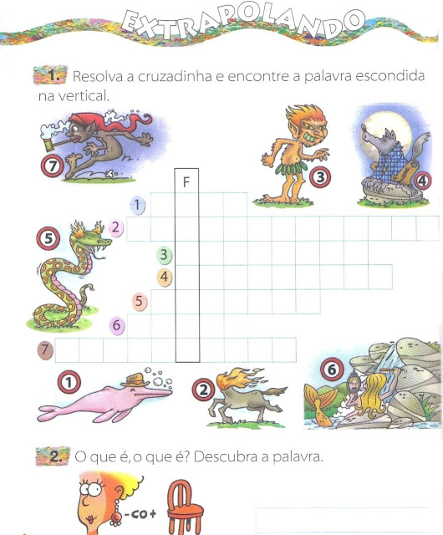

Aluno_______________ Data:_____-_____-____
O que eu mais gostei de fazer neste termo?

